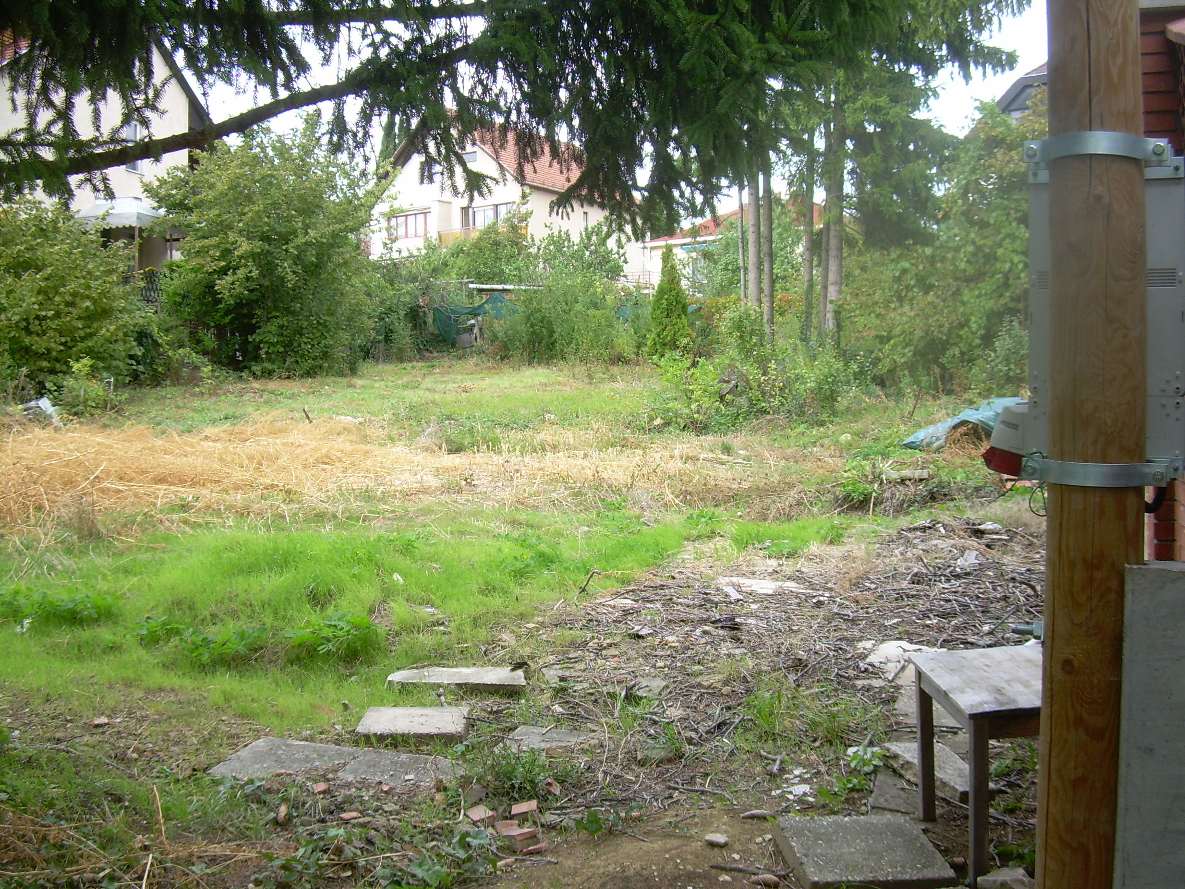
Budapest XI. kerület, Botfalu utca 13. sz. 2307/18 hrsz. 2017. 09. 12.

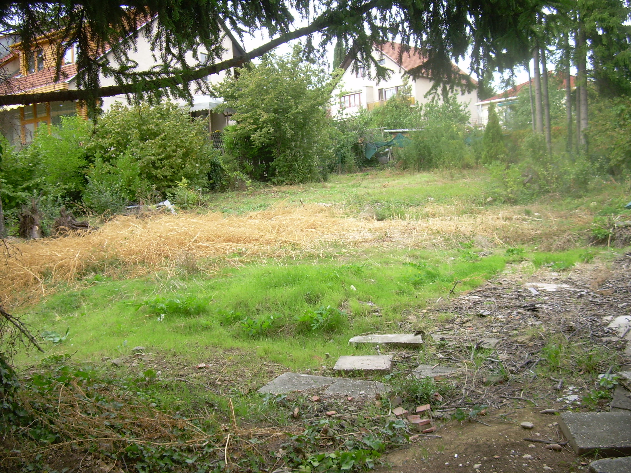
Budapest XI. kerület, Botfalu utca 13. sz. 2307/18 hrsz. 2017. 09. 12.
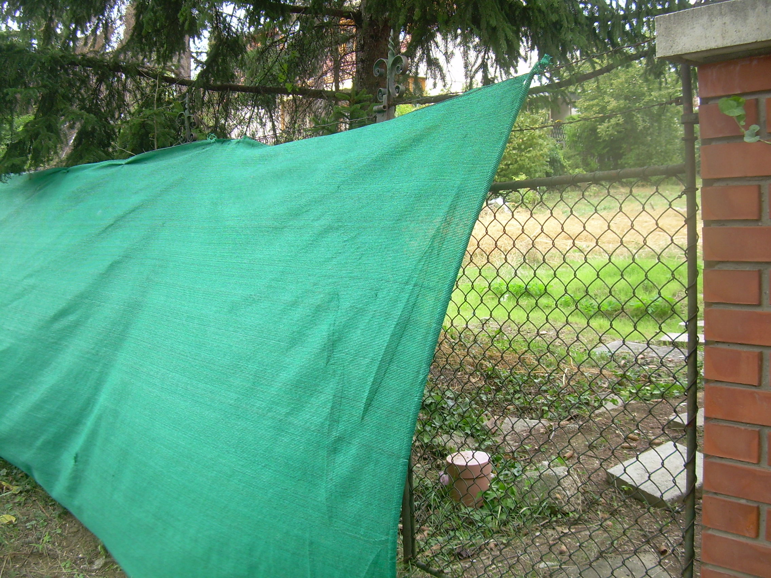
Budapest XI. kerület, Botfalu utca 13. sz. 2307/18 hrsz. 2017. 09. 12.

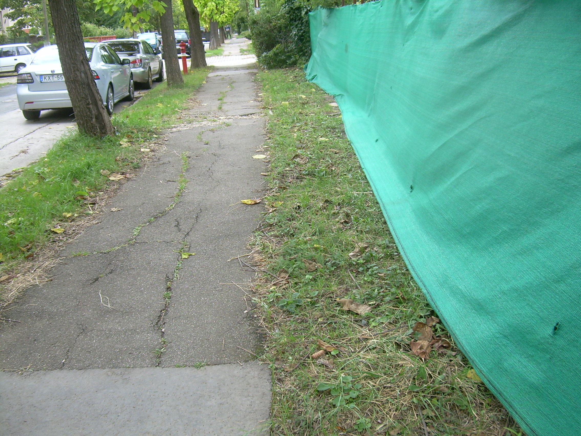
Budapest XI. kerület, Botfalu utca 13. sz. 2307/18 hrsz. 2017. 09. 12.

